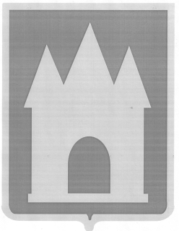
Российская Федерация
Брянская область
Мглинский районный Совет народных депутатов

РЕШЕНИЕ

от февраля 2025 года № 7-
г. Мглин

О результатах оперативно- служебной деятельности служб и подразделений МО МВД России «Унечский» за 2024 год

Заслушав отчёт начальника МО МВД России «Унечский» Сетунова А.Н. «О результатах оперативно-служебной деятельности служб и подразделений МО МВД России «Унечский» за 2024 год», руководствуясь Уставом Мглинского района, Мглинский районный Совет народных депутатов

РЕШИЛ:
1. Отчёт начальника МО МВД России «Унечский» «О результатах оперативно - служебной деятельности служб и подразделений МО МВД России «Унечский» за 2024 год» принять к сведению.
2. Данное решение опубликовать в официальном издании «Муниципальный вестник» и разместить на официальном сайте администрации Мглинского района в сети Интернет (www.mgladm.ru).

Глава Мглинского района Н.В. Воликова

